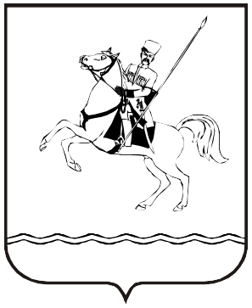

**АДМИНИСТРАЦИЯ МУНИЦИПАЛЬНОГО ОБРАЗОВАНИЯ**

**ЛЕНИНГРАДСКИЙ МУНИЦИПАЛЬНЫЙ ОКРУГ**

**КРАСНОДАРСКОГО КРАЯ**

**ПОСТАНОВЛЕНИЕ**

от 10.04.2025 г. № 390

станица Ленинградская

**О Совете по противодействию коррупции в сферах деятельности**

**органов местного самоуправления муниципального образования Ленинградский муниципальный округ Краснодарского края**

В целях реализации государственной политики в области противодействия коррупции, в соответствии с [Федеральным законом](https://internet.garant.ru/#/document/186367/entry/0) от 6 октября 2003 г. № 131-ФЗ «Об общих принципах организации местного самоуправления в Российской Федерации» и [Законом](https://internet.garant.ru/#/document/23941798/entry/0) Краснодарского края от 23 июля 2009 г. № 1798-КЗ «О противодействии коррупции в Краснодарском крае», Уставом муниципального образования Ленинградский муниципальный округ Краснодарского края п о с т а н о в л я ю:

1. Утвердить состав Совета по противодействию коррупции в сферах деятельности органов местного самоуправления муниципального образования Ленинградский муниципальный округ Краснодарского края согласно приложению 1 к настоящему постановлению.

2.Утвердить Положение о Совете по противодействию коррупции в сферах деятельности органов местного самоуправления муниципального образования Ленинградский муниципальный округ Краснодарского края согласно приложению 2 к настоящему постановлению.

3. Постановление главы муниципального образования Ленинградский район от 15 мая 2008 г. № 697 «О мерах по реализации административной реформы в муниципальном образовании Ленинградский район» и постановление администрации муниципального образования Ленинградский район от 11 октября 2023 г. № 1120 «О внесении изменений в постановление главы муниципального образования Ленинградский район от 15 мая 2008 г. № 697 «О мерах по реализации административной реформы в муниципальном образовании Ленинградский район» признать утратившими силу.

4. Контроль за выполнением настоящего постановления возложить на первого заместителя главы Ленинградского муниципального округа, начальника управления внутренней политики администрации Шерстобитова В.Н.

5. Постановление вступает в силу со дня его подписания, распространяется на правоотношения, возникшие с 1 января 2025 года и подлежит размещению на официальном сайте администрации Ленинградского муниципального округа в информационно-телекоммуникационной сети «Интернет».

Исполняющий обязанности

главы Ленинградского

муниципального округа В.Н. Шерстобитов